 | 2. | 
Miután az idős bácsitól elbúcsúztál, a vasútállomáson megnézed a következő cél koordinátáit: északi szélesség 47 fok 30 perc és keleti hosszúság 19 fok.
a) Hová kell most utaznod? Budapest – 1 item

Forrás: világatlaszok, Magyarország atlaszok

A legjobb, ha vonattal mész. De előtte tájékozódj!
Keresd a menetrendet a mellékletben, és annak alapján válaszolj a következő kérdésekre:

b) Ha délután kettő óráig kell a célállomásra érned, akkor hány vonatod van?
16 – 1 item

c) Melyik állomásra érkezel, ha a 8.08 perckor induló IC járatra ülsz fel?
Nyugati pályaudvarra – 1 item

d) Mit jelent az IC jelzés? Írd le magyarul is!
Inter City = két nagyváros között nagy sebességgel közlekedő, kényelmes vonat
A meghatározásnak tartalmaznia kell a „két város között” és a „gyors” fogalmakat bármilyen megfogalmazásban. – 1 itemet ér

Forrás: Gyurgyák János: Rövidítésszótár, Bp., Osiris, 2005.
Bakos Ferenc: Idegen szavak és kifejezések szótára. Bp., Akadémiai Kiadó, 2000.
Magyar értelmező kéziszótár. Bp., Akadémiai, bármely kiadás
e) Rajtad kívül öt társad is veled utazik. Mennyit fizettek összesen a jegyért, ha másod osztályon utaztok, és a helyjegyet nem számoljátok?
13.380,- Ft-ot (2.230,-Ft x 6 ) - A pontos összeg 1 itemet ér, a részösszegre nincs szükség.
 |  |  | 6.
 |  |  | 7.
 |  |  | 8.
 |  |  | 9.
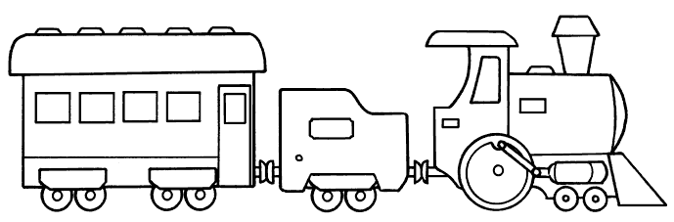 |  |  | 10.

